ЗАНЯТИЕ ПО ДЕТСКОМУ КОЛЛЕКЦИОНИРОВАНИЮ
«ЛОШАДИ»

В: Здравствуйте, ребята! Я работаю воспитателем с детском саду №78. А пришла к вам, чтобы рассказать, как интересно мы проводим время с моими ребятами, чем любим заниматься. Я принесла сюда много интересного. Давайте пройдем и посмотрим, что же здесь есть!
(Дети проходят и рассматривают коллекции: ракушки, семена, игрушки из киндер-сюрпризов и т.п.).
В: что же вы увидели?
Дети: ракушки, ……
В: давайте посмотрим … например, РАКУШКИ… сколько их?
Дети: много…
В: они все одинаковые?
Д: нет, они все разные!
В: А это что?
Дети: МАШИНКИ…
В: А их сколько?
Д: много…
В: они одинаковые?
Д: нет, они тоже разные…
В: правильно, ребята! Эти предметы собрали дети моей группы. Ребятам, которым интересны и нравятся ракушки собрали коллекцию ракушек, кто любим домашних животных (зайчиков) – собрал много разных зайчиков и т.д.
А кто, как вам кажется, собрал вот эту
коллекцию? (показывает машинки).
Дети: эту коллекцию собрали дети, кто любит играть, и им нравятся машинки.
В: Ребята, раз все эти коллекции собирали люди (дети), кто догадался, как называют людей, которые собирают различные коллекции?
Дети: КОЛЛЕКЦИОНЕРЫ.
В: совершенно правильно…Значит, кто собирает коллекции?
Дети: КОЛЛЕКЦИОНЕРЫ.

В: Знаете, ребята, самая большая гордость наших коллекций – это коллекция лошадок! Она у нас самая большая!
( Подводит детей к экспозиции)
В: Видите, дети, сколько ребята собрали лошадок!?
Ребята, коллекционирование – это не просто собирать, или покупать предметы коллекции. Главное – это знать ВСЕ про то, что вы коллекционируете!
Смысл коллекционирования в изучении и распространении знаний о любимом предмете. Поэтому мы с ребятами из детского сада №78 решили привести эту коллекцию к вам в детский сад, чтобы и вы могли больше узнать о лошадях и полюбить этих замечательных и умных животных.

(дети поворачиваются к экрану)

СЛАЙД 1,2,3,4 (ЛОШАДИ)
В: Лошади — одни из самых удивительных существ на Земле. Они сопровождают человека на протяжении тысячелетий, помогая ему в труде, войнах, путешествиях и спорте. Эти животные обладают не только силой и выносливостью, но и высоким интеллектом (умом), способностью запоминать людей и даже выражать эмоции. Ребята, а что ВЫ знаете о лошадях?
ДЕТИ:
1). Лошади запоминают людей на долгие годы. Даже после длительной разлуки лошадь может узнать человека, с которым когда-то установила связь.
2). Лошади умеют дружить и даже могут скучать, если разлучены с другом.
3). Лошади спят стоя.
В: Верно! Они могут дремать, не ложась на землю, благодаря особому строению суставов, но для полноценного отдыха всё же ложатся.
Зубы у лошади растут всю жизнь. По ним можно определить возраст животного — со временем они стираются и меняют форму.

(Слайд: Морда лошади)
Лошади не могут дышать ртом. В отличие от человека, лошадь вдыхает и выдыхает воздух только через нос, поэтому у них очень широкие ноздри! Посмотрите на экран, дети!
А, теперь, ребята, давайте попробуем превратиться в красивых, игривых лошадок…
Физминутка
(в это время на экране БЕГУЩИЕ ЛОШАДИ).

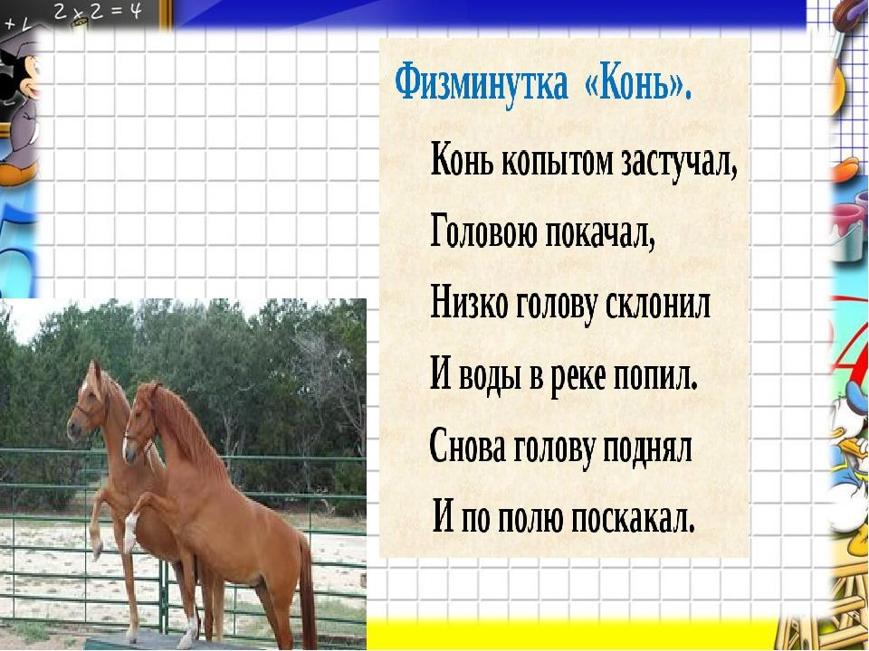
Дети сели
В: А зачем людям нужна лошадь?

Слайды:
1. Везет груз,
2. Пони катает детей,
3. Полиция на лошадях (воспитатель уточняет – КОННАЯ ПОЛИЦИЯ)
В: Ребята, а почему, как вам кажется, в коллекции много лошадей?
Д: Потому, что лошади бывают разные!
В: Чем же лошади могут отличаться друг от друга?
Д:
1. Цветом. Бывают- черные,
2. Бывают – коричневые,
3. Бывают – белые…
В: Правильно ребята. Только когда говорят о цвете лошади, то говорят не цвет, а МАСТЬ.
О лошадях черного окраса говорят – вороной масти.
О лошадях коричневого окраса цвета говорят – гнедой масти.

СЛАЙДЫ (лошади разных мастей).
В: Серые и другие светлой масти лошади более нежные, рыжие — недостаточно выносливые (быстрее устают), а вороные (черные) — злобные и горячие.
Этот взгляд отразился в арабской пословице: «Никогда не покупай рыжей лошади, продай вороную, заботься о белой, а сам езди на гнедой».

В: Чем еще отличаются лошади друг от друга?
Д: лошади бывают высокие и низкие.
В: Тоже правильно! Как называется маленькая лошадка, которая в парках катает детей?
Д: ПОНИ.
В: А кто из вас знает, как называется вот эта лошадь …
(НА ЭКРАНЕ ЗЕБРА).
В: Мы с вами уже много чего знаем о лошадях. И, конечно, будем узнавать о них как можно информации! А теперь пришла пора вам показать свои знания. Занимайте места за столами… перед вами лежат карточки… разложите ваши карточки в две стопки и объясните причину, почему вы это сделали! (перед детьми лежат по 4 карточки: 3 карточки с изображением лошади, а третья – любое другое парнокопытное животное).
Игра «ЧЕТВЕРТЫЙ - ЛИШНИЙ»
СЛАЙД: скачки на ипподроме
В: А вы знаете, ребята, что Кабардино-Балкария славится своими породистыми лошадьми?! Кабардинская порода лошадей занимает особое место в культуре КБР! Эти лошади занесены в Госплеем книгу России. Кабардинская лошадь – одна из древнейших пород лошадей и высоко ценится во всем мире. Их называют СКАКУН?

СЛАЙД: СКАКУН
Д: Скакуном называют лошадь, которая умеет очень быстро скакать! Такие лошади участвуют в соревнованиях.
В: Как называются соревнования лошадей?
Д: Скачки! У нас в Нальчике часто проводятся скачки.
В: Верно! Место, где проходят скачки лошадей, называется ИППОДРОМОМ.
Давайте пройдем с вами к макету нашего нальчикского ипподрома. Он находится совсем рядом с вашим детским садам. Может быть даже кто-то из вас с родителями и был там, видел скачки.
(дети рассматривают макет ипподрома)
А человек, который управляет лошадью во время скачек называется ЖОКЕЕМ
(Макет ипподрома со скачущими лошадьми)

СЛАЙД (Скачки на ипподроме).
В: А теперь давайте вспомним, в каких произведениях героями являются лошади, кони?
Д:
- Конек – Горбунок, авт. Петр Павлович Ершов,
- Сивка –Бурка, рус. нар. сказка,
- Слепая лошадь, авт. Константин Дмитриевич Ушинский,
- Теплый хлеб, авт. Константин Георгиевич Паустовский,
- Боевые кони авт. Юрий Викторович Туманов.
И многие другие!
А еще, ребята, недавно мы отмечали Новый год. Назовите мне какой год?
Д: 2026.
В: правильно! А что особенного в 2026 году?
Д: 2026 год считается годом ЛОШАДИ.

СЛАЙД «ОГНЕННАЯ ЛОШАДЬ»

В: Вам было интересно, дети? А теперь настала пора передать вам памятные подарки от детей детского сада №78.
(раздает значки с лошадкой 2026)

МАСТЬ – ЦВЕТ ЛОШАДИ (В ЯБЛОКАХ, СЕРАЯ, ГНЕДАЯ, )
Во все времена люди пытались установить зависимость характера и работоспособности лошадей от масти. Считается, что самыми надёжными являются тёмно-гнедые. Существует предубеждение и против лошадей блёклых оттенков масти: будто выцветшая рыжая с осветлёнными конечностями и копытами не отличаются хорошей работоспособностью. Не случайно старая английская поговорка гласит: «Бледный цвет — слабое телосложение».

Лошади — одни из самых удивительных существ на Земле. Они сопровождают человека на протяжении тысячелетий, помогая ему в труде, войнах, путешествиях и спорте. Эти животные обладают не только силой и выносливостью, но и высоким интеллектом, способностью запоминать людей и даже выражать эмоции. Несмотря на их широкую известность, многие факты о лошадях остаются малознакомыми. В этой статье мы собрали 25 интересных и познавательных фактов, которые позволят лучше понять этих прекрасных животных.

1. Лошади способны различать эмоции. Они хорошо читают мимику и интонацию голоса человека. Если хозяин раздражён или счастлив, животное это заметит и отреагирует.
3. Поле зрения почти 360 градусов. Глаза расположены по бокам головы, что даёт широкий обзор. Однако перед носом и прямо за спиной остаются слепые зоны.
5. Они обладают отличной памятью. 6. Сердце работает безупречно. У взрослой лошади частота сердечных сокращений в покое составляет около 30–40 ударов в минуту, но во время бега может достигать 240 ударов.
7. Скорость некоторых лошадей превышает 70 км/ч. Самым быстрым среди скакунов считается английская чистокровная порода.
8. Лошади различают цвета. Хотя их зрение не такое яркое, как у человека, они способны видеть голубой, зелёный и жёлтый цвета, но красные оттенки воспринимаются иначе.
9. 10. Каждая лошадь имеет свой характер. Одни игривые и любопытные, другие осторожные и недоверчивые. Их поведение зависит не только от породы, но и от опыта общения с людьми.
11. Их уши могут двигаться независимо друг от друга. Каждое ухо вращается на 180 градусов, что помогает улавливать звуки со всех сторон.
12. Лошади способны утешать друг друга. Когда одна лошадь нервничает, другая может подойти и нежно прикоснуться носом, чтобы успокоить её.
13. Они пьют много воды. За день взрослой особи требуется около 30–50 литров жидкости.
14. Лошади чувствуют страх человека. Если наездник боится, животное это замечает и тоже может начать нервничать.
15. Копыта требуют постоянного ухода. Без правильной обработки и расчистки копыта могут заболеть, что приведёт к серьёзным проблемам с передвижением.
.
17. Жевательные движения помогают переваривать пищу. В отличие от коров, лошади не отрыгивают жвачку, поэтому процесс пережёвывания особенно важен.
18. Они легко обучаются командам. Благодаря хорошей памяти и уму лошади способны запоминать голосовые и жестовые сигналы.
19. 20. Лошади очень чистоплотные. Они не станут есть испорченный корм и предпочитают отдыхать в сухом месте.
21. Их организм выделяет пот с запахом яблок. Это связано с содержанием особых веществ в секрете потовых желез.
22. Жеребёнок может встать на ноги через час после рождения. Природа позаботилась о том, чтобы новорождённые быстро учились ходить, ведь в дикой природе им важно уметь убегать от хищников.
23. Лошади не любят одиночество. В природе они живут стадами, а одиночное содержание может вызвать у них стресс.
24. Они могут проявлять ревность. Если лошадь привязана к человеку, она может выражать недовольство, когда внимание уделяют другому животному.
25. Продолжительность жизни достигает 25–30 лет. Некоторые лошади при хорошем уходе могут дожить и до 40 лет.
РАССМОТРЕТЬ КАРАЧАЕВСКУЮ ПОРОДУ СКАКУНОВ.

Я хочу представить вам детскую коллекцию игрушек-лошадей. Эта коллекция моих внучек Настеньки и Машеньки.
Насте было два года, когда ей подарили мягкие игрушки – лошадь с тремя жеребятами. С этого всё и началось. Ей были нужны игрушки только лошадки. И у неё стали появляться разные лошадки : большие и маленькие, тряпичные, пластмассовые, резиновые, деревянные, сумочки – лошади, заводные, словом очень разные.
Настя росла, и всё больше и больше любила лошадок, трогательно ухаживала за игрушками-лошадками.
Папа с Настей очень часто стали посещать ипподром, конюшню при конезаводе, Настя обучалась верховой езде, имеется жокейская форма.
Появилась Маша, и тоже полюбила лошадок.
И вот какие лошадки у них появились за восемь лет.
Здесь и мягкие игрушки, и маленькие пони. Любимые сказочные персонажи девочек от трёх лет до двенадцати. Есть фигурки, в основу которых заложены существующие породы лошадей. Это не все, конечно, что у них есть.
Лошади — одни из самых удивительных существ на Земле. Они сопровождают человека на протяжении тысячелетий, помогая ему в труде, войнах, путешествиях и спорте. Эти животные обладают не только силой и выносливостью, но и высоким интеллектом, способностью запоминать людей и даже выражать эмоции. Несмотря на их широкую известность, многие факты о лошадях остаются малознакомыми. В этой статье мы собрали 25 интересных и познавательных фактов, которые позволят лучше понять этих прекрасных животных.

